УТВЕРЖДАЮ
Генеральный директор
ООО «Кейсистемс»
_________________ А. А. Матросов
«___» ______________ 2018 г.
Программный комплекс «Проект – СМАРТ Про»
версия 17.х.ХХХ.ХХхХХ – 17.х.ххх.ххххх
Руководство пользователя и администратора

Подсистема формирования регионального перечня государственных (муниципальных) услуг и работ ("Региональный перечень-СМАРТ")
Лист утверждения

Подп и дата
СОГЛАСОВАНО
Заместитель генерального директора
ООО «Кейсистемс»
_________________ О. С. Семёнов
«___» ______________ 2018 г.
Инв.N дубл
Взам.инв.N |  |  |  | Руководитель департамента проектирования и анализа бюджета  _________________ А. В. Никитин  «___» ______________ 2018 г.
Подп и дата
Инв.N подл |  | 2018
 |  |  |  |  | Литера А

Программный комплекс «Проект – СМАРТ Про»
версия 17.х.ХХХ.ХХхХХ – 17.х.ххх.ххххх
Руководство пользователя и администратора

Подсистема формирования Государственных программ ("Государственные программы-СМАРТ")

Подп и дата
Инв.N дубл
Взам.инв.N
Подп и дата
Инв.N подл |  | 2018
 |  |  |  |  | Литера А
АННОТАЦИЯ

Настоящий документ является частью руководства пользователя программного комплекса «Проект - СМАРТ Про» версии 17.Х.ХХХ.ХХХХХ – 17.Х.ХХХ.ХХХХХ и содержит описание операций по установке и администрированию программного комплекса.

Руководство состоит их двух разделов:
- Инструкция по внесению данных.
- Работа с отчетами и отчетными формами.

В разделе «Инструкция по внесению данных» описывается основные элементы интерфейса комплекса, порядок работы со справочной информации. Так же рассмотрен порядок ведения информации по государственному заданию и отчету об исполнении государственного задания.

Раздел «Работа с отчетами и отчетными формами» объясняет порядок работы с отчетами и отчетными формами, раскрывает возможности системы по взаимодействию с иными программными продуктами.

Так же инструкцию содержит рекомендации и разъяснения.

Оглавление
Введение 5
1. Основные элементы комплекса. 8
1.1. Основное окно комплекса и первоначальная настройка. 8
1.2. Работа со справочниками 10
2. Элементы(карточки) государственных программ 15
3. Планы реализации государственных программ
4. Государственная программа
5. Создание новой версии государственной программы
6. Отчет о выполнении государственной программы

Введение
Настоящее руководство пользователя содержит информацию о работе в программном комплексе «Проект - СМАРТ Про» (далее – «программный комплекс»), который предназначен для проведения многомерного анализа финансовой и другой информации и представляет собой средство для решения стратегических задач бюджетного управления.
Область применения
Областью применения программного комплекса является профессиональная деятельность органов, осуществляющих составление и исполнение бюджетов субъектов Российской Федерации и муниципальных образований, осуществляющих бюджетный учет, формирование отчетности бюджетов субъектов Российской Федерации и муниципальных образований, формирование сводной отчетности об исполнении консолидированного бюджета.
Функциональные возможности
Программный комплекс обеспечивает выполнение следующих функций:
- Интеграция с программным комплексом для органов исполнительной власти «Бюджет-СМАРТ» и его подсистемами:
- синхронизация справочной информации (экспорт/импорт справочников, хранение эталонов справочников);
- загрузка любых показателей, существующих в программном комплексе для органов исполнительной власти «Бюджет-СМАРТ», исключая файловый обмен;
- формирование необходимых документов (оперативные документы в программном комплексе для органов исполнительной власти «Бюджет- СМАРТ»);
- обеспечение сквозной связи между расчётными данными и текстовыми документами (гиперссылка из документа в расчёт).
- Приведение импортируемых данных к единым стандартам, структурирование и обобщение с требуемым уровнем детализации для последующего анализа.
- Импорт из оперативных баз данных, внешних источников (файлов XML, MS Excel, структурированных текстовых файлов).
- Обмен структурированной информацией с внешними источниками.
- Накопление данных за неограниченный промежуток времени. Все показатели, хранящиеся в программном комплексе, связаны с определённым периодом времени.
- Поддержка хронологии изменений классификаторов и возможных типов преобразований элементов классификаторов: отсутствие связей, связь один ко многим, многие к одному, многие ко многим, полное соответствие.
- Обеспечение возможности сравнивать данные за разные годы в сопоставимом виде, хранить все эти изменения и представлять любые данные (в том числе за разные временные периоды) в одной и той же классификации.
- Редактор формул для гибкого формирования алгоритмов расчёта, имеющий следующие возможности:
- применение логических, математических, статистических, временных функций;
- применение фильтров по классификаторам и времени, ограничивающих область действия формул;
- создание сложных формул, состоящих из нескольких промежуточных формул, ограниченных фильтрами (пример, индексация показателя по определённым значениям элементов классификатора);
- работа с неограниченным количеством источников данных одновременно, в том числе с источниками, имеющими разные временные показатели.
- Возможность использования в источниках данных неограниченного количества классификаторов и показателей, пользователь сам выбирает существующие в системе или вводит показатели самостоятельно.
- Создание и ручной ввод данных в источники, в том числе удалённый с использованием технологии Смарт.
- Функции администрирования:
- разграничение прав доступа по пользователям и группам к классификаторам, источникам данных, алгоритмам расчёта, проектам;
- разграничение прав доступа на режимы комплекса.
- Получение отчётов в виде табличных и графических диаграмм. Формирование требуемых форм отчётности с применением сводной таблицы без применения сложных генераторов построения отчётов и процесса создания шаблона отчёта. Полное сохранение информации о форматировании, схемах отчёта.
- Обеспечение многовариантности расчётов:
- хранение всех вариантов расчёта;
- возможность закрытия возможности его корректировки;
- обеспечение возможности работы с несколькими вариантами одновременно, разделения вариантов на типы, группировки вариантов;
- обеспечение возможности анализа и сравнения данных из различных вариантов расчёта;
- обеспечение возможности руководителям и специалистам создавать свои собственные варианты расчёта и разделять их с другими пользователями.
- Возможность работы нескольких специалистов с одним проектом.
- Возможность публикации сводных таблиц и диаграмм на публичных ресурсах.

Условные обозначения
В документе используются следующие условные обозначения:

 | Уведомление | – | Важные сведения о влиянии текущих действий пользователя на выполнение других функций, задач приложения.
 | Предупреждение | – | Важные сведения о возможных негативных последствиях действий пользователя.
 | Предостережение | – | Критически важные сведения, пренебрежение которыми может привести к ошибкам.
 | Замечание | – | Полезные дополнительные сведения, советы, общеизвестные факты и выводы.
[Выполнить] |  | – | Функциональные экранные кнопки.
<F1> |  | – | Клавиши клавиатуры.
«Чек» |  | – | Наименования объектов обработки (режимов).
Статус |  | – | Названия элементов пользовательского интерфейса.
окна => навигатор |  | – | Навигация по пунктам меню и режимам.
п. 2.1.1  рисунок 5 |  | – | Ссылки на структурные элементы, рисунки, таблицы текущего документа, ссылки на другие документы.

Основные элементы комплекса.

Основное окно комплекса и первоначальная настройка.
Для начала работы необходимо установить комплексы. Вопросы, связанные с установкой и первоначальной настройкой комплекса рассмотрены в Руководстве по установке программного комплекса.
После успешного входа в систему, открывается основное окно комплекса, состоящее из следующих элементов (рис. 1).
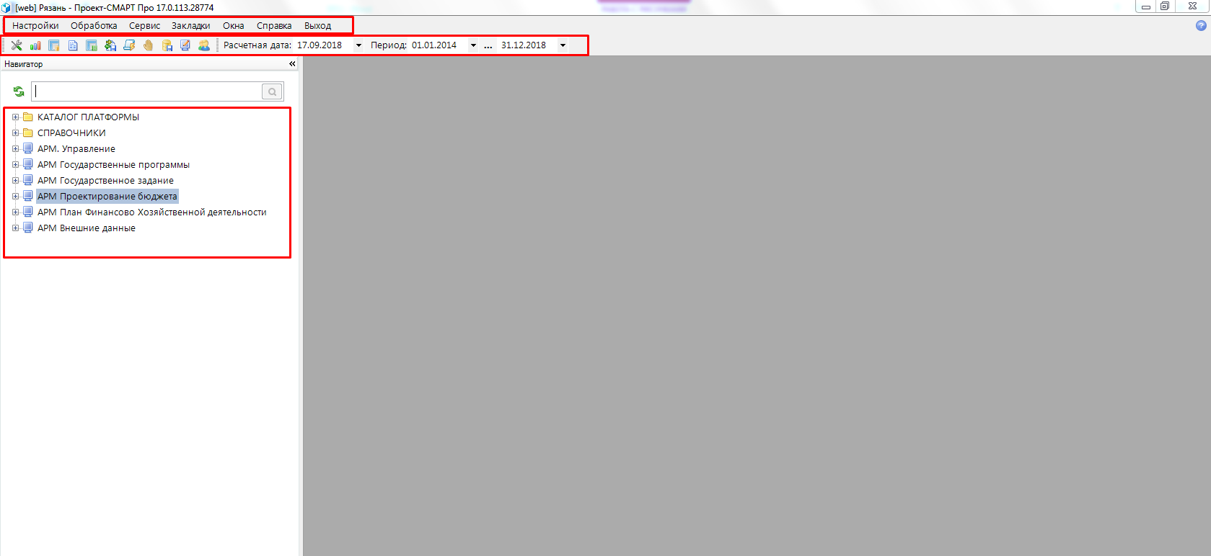
Рис. 1. Элементы основного окна комплекса
- Строка основного меню комплекса. Позволяет настраивать комплекс, а также использовать различные режимы работы программы. Содержит справку о программе.
- Панель инструментов. Содержит набор пиктограмм и выпадающих списков для работы и фильтрации документов.
- Рабочая область программы, в которой осуществляется работа по созданию и редактировании информации о государственных заданиях.
- Область навигатора. Отображает список доступных для работы элементов: справочников, интерактивных отчетов и отчетных форм и т.д.
- Заголовок окна. Показывает текущую версию программы и пользователя, под которым осуществлен вход.
- Кнопки управления. Содержат стандартный функционал: сворачивание, изменение размеров окна, а также закрытие комплекса.
Перед началом работы в комплексе необходимо заполнить информацию о пользователе. Для этого необходимо в меню «Настройки» выбрать пункт «Реквизиты пользователя» (рис. 2). В открывшемся окне (рис. 3) необходимо заполнить поля ФИО, должность, телефон, Email, после чего нажать кнопку «Сохранить» .
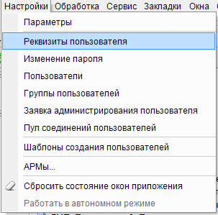
Рис. 2. Выбор пункта меню «Реквизиты пользователя»

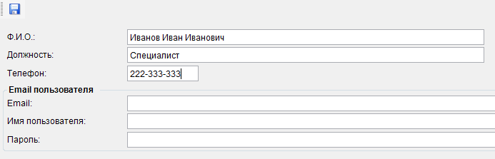
Рис. 3. Окно редактирования реквизитов пользователя

Работа со справочниками
В ходе работы в комплексе возможно возникновение ситуации, когда необходимо ознакомиться со справочником и внести изменения в существующие элементы. Работа со справочниками возможна в 2 режимах: через навигатор и через окно справочников в документах. Рассмотрим первый вариант (о втором информация будет предоставлена в соответствующем разделе).
Для начала работы со справочниками в Навигаторе необходимо раздел «Справочники», путем двукратного щелчка на название или однократного щелчка на значок напротив соответствующего названия. В открывшемся списке имеются различные группы справочников: справочники бюджетных классификаторов и корреспондентов, относящиеся к меню «БЮДЖЕТНАЯ КЛАССИФИКАЦИЯ» (рис. 4). Первая группа справочников автоматически синхронизируется с актуальными базами исполнения бюджета– элементы в ней не редактируются и доступны только для просмотра. Остальные группы справочников доступны для редактирования и создания новых элементов в соответствии с правами пользователей (кроме справочников, относящихся к Общероссийским классификаторам).
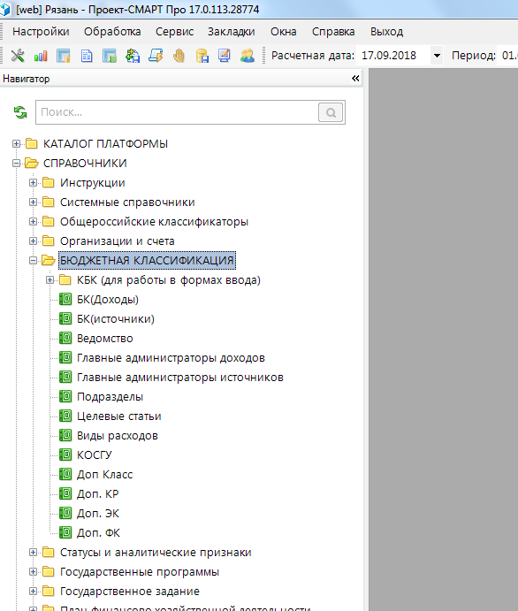
Рис. 4. Список справочников.
Открытие справочника осуществляется путем двойного щелчка по его названию. После этого в рабочей области программы открывается список элементов справочника (рис. 6).
Над окном со списком элементов, располагается ряд кнопок, назначение которых будет рассмотрено ниже:
- - Кнопка «Создать». Позволяет создать новый элемент справочника.
- - Кнопка «Клонировать». Позволяет создать новый элемент справочника на основе существующего, перенеся все его данные. Функцией следует пользоваться с осторожностью, не допуская создания множества ненужных элементов.
- - Кнопка «Редактировать». Позволяет открыть для изменения элемент справочника. Аналогичен двойному щелчку мыши по элементу справочника.
- - Кнопка «Удалить». Предназначена для удаления элементов справочника. Пользователям недоступна.
- - Кнопка «Пакетное редактирование». Открывает справочник для пакетного редактирования. Функционал будет рассмотрен ниже.
- - Кнопка «Печать». Открывает html-вариант справочника для печати, с возможностью выгрузки в Excel и Word. (рис. 5.)
- - Кнопка «Сбросить фильтр». Сбрасывает все фильтры, установленные пользователем.
- - Кнопка «Обновить». Позволяет обновить окно справочника, для актуализации содержащихся в них данных.

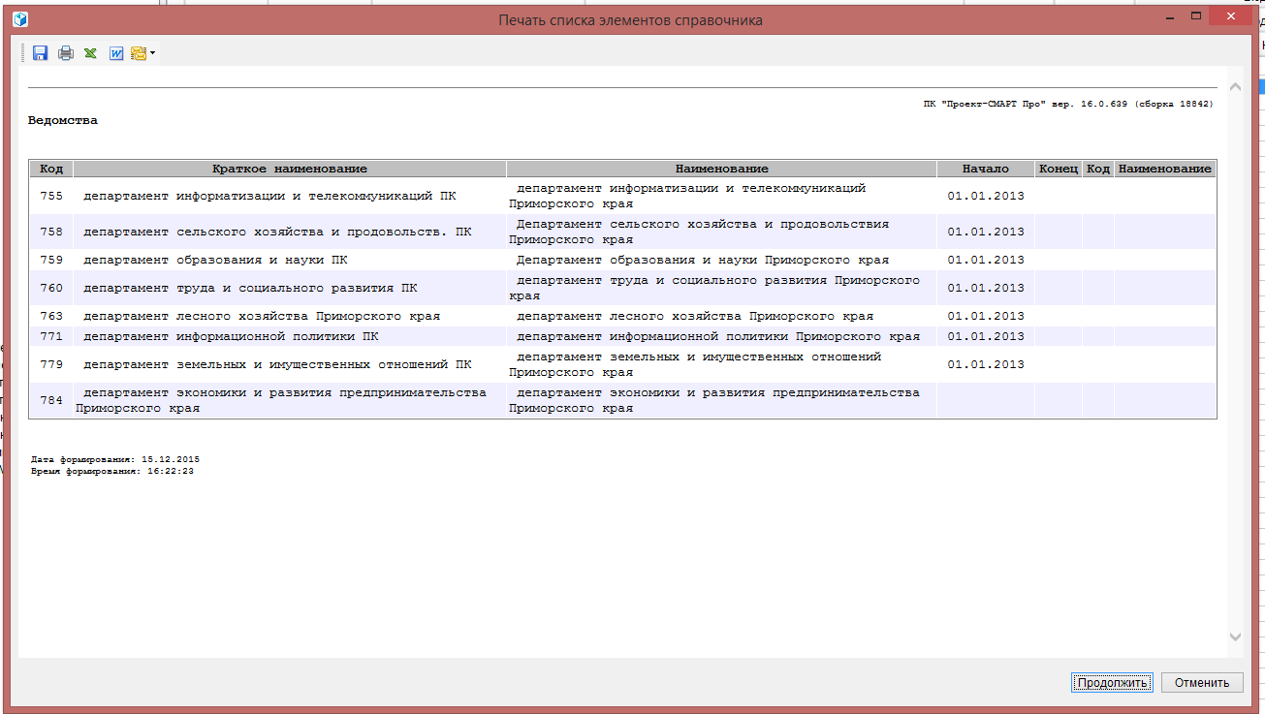
Рис. 5. Окно печати справочника

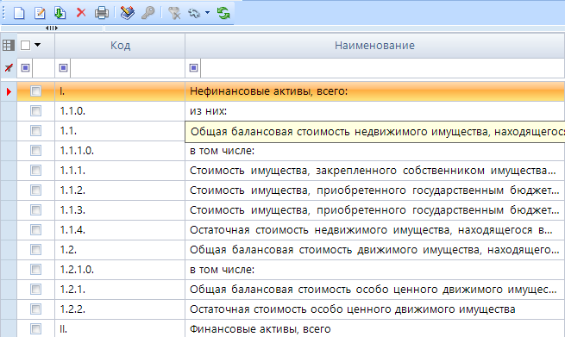
Рис. 6. Рабочее окно справочника

Двойным щелчком на элементе справочника можно открыть окно редактирования (рис. 7).
Рис. 7. Окно редактирования элемента справочника
После корректировки необходимо нажать кнопку для применения изменений.
Для создания нового элемента необходимо:
- Определить номер последнего элемента, существующего справочника. Новый элемент будет иметь следующий по порядку номер.
- Путем нажатия на кнопку «Создать новый элемент», внести необходимые данные и сохранить изменения.

- Элементы государственной программы.
АРМ Государственные программы \ Элементы(карточки)
Построение государственных программ начинается с создания элементов(карточек) по каждой категории из которых состоит программа.
а) Создание(редактирование) каждого элемента сопровождается автоматическим привсоением аналитического кода (связь с со справочником целевые статьи).
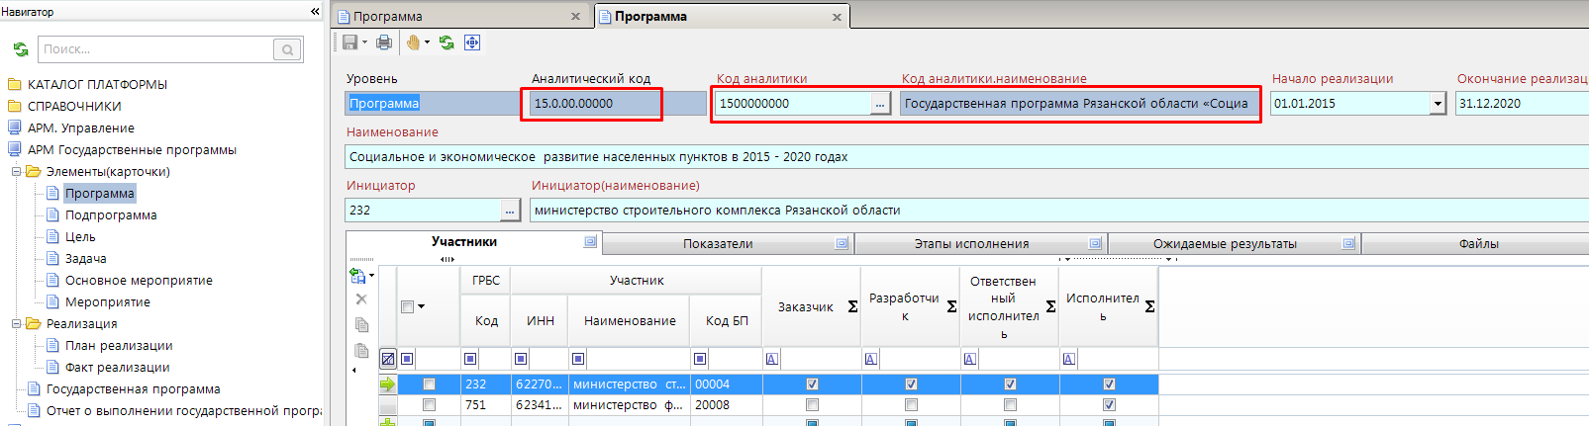
б) Создание(редактирование) каждого элемента сопровождается применением Наименования и периода действия (дата начала и даты окончания), номер(версия).
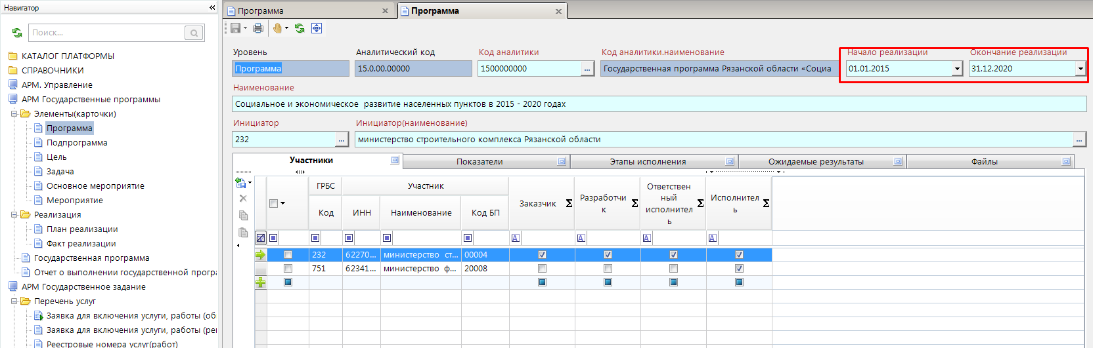
в) Создание(редактирование) каждого элемента сопровождается применением исполнителя (связь со справочником ведомства и корреспондента).
Рекомендуется все элементы(карточки) ввести в базу ответственному исполнителю государственной программы (ввиду того, что сам ответственный исполнитель подтверждает информацию по тем элементам, по которым не принимает непосредственного участия)
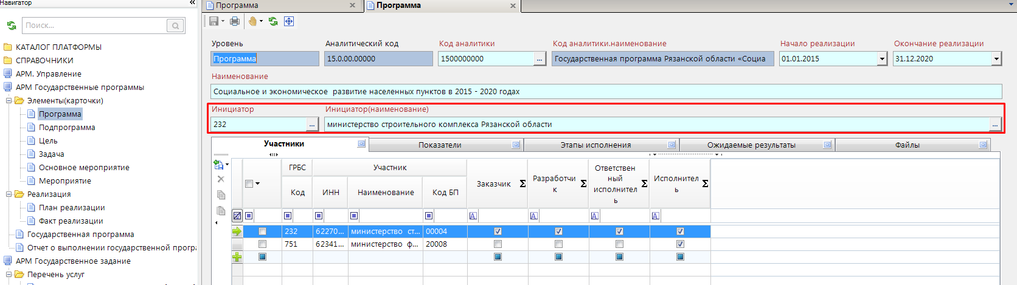
Кроме этого каждая категория элементов имеет несколько табличных частей для ввода информации.
В АС «Проект Смарт Про» предусмотрены 6 основных категорий элементов государственных программ.
2.1 Элемент(карточка) «Программа»
АРМ Государственные программы \ Элементы(карточки) \ Программа
Связь с целевыми статьями соответствующих по коду маске ??00000000 (где ? любой символ)
Таблица «Участники»:
2.1.1.1. Участника выполнения программы из справочников код ведомства и корреспондент.
2.1.1.2. Чек бокс (галочка) «Заказчик» идентифицирует корреспондента как заказчика государственной программы
2.1.1.3. Чек бокс (галочка) «Разработчик» идентифицирует корреспондента как разработчика государственной программы
2.1.1.4. Чек бокс (галочка) «Ответственный исполнитель» идентифицирует корреспондента как разработчика государственной программы
2.1.1.5. Чек бокс (галочка) «Исполнитель» идентифицирует корреспондента как исполнителя(соисполнителя) государственной программы
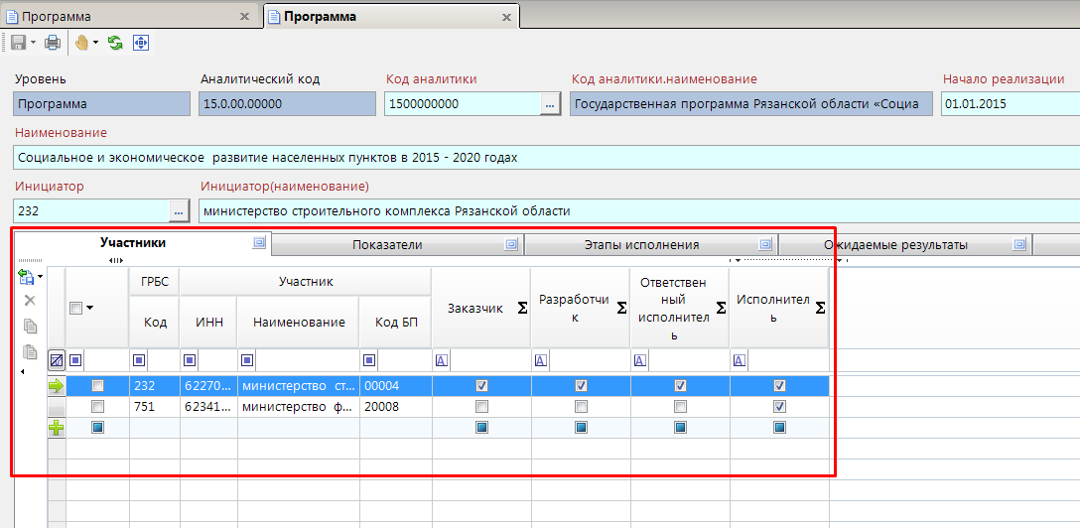Таблица «Показатели» перечисление показателей(целевых индикаторов) , характеризующих выполнение программы.
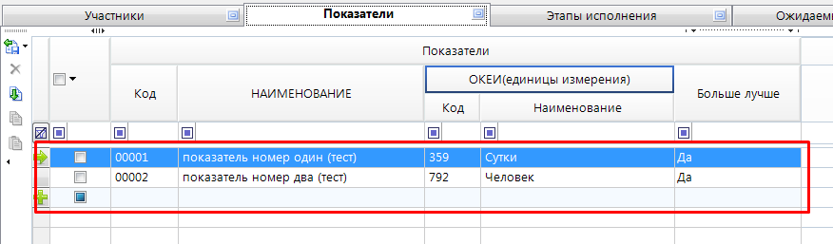
Таблица «Этапы реализации» с привязкой этапа(текстовое поле) к дате начала и окончания реализации этапа.
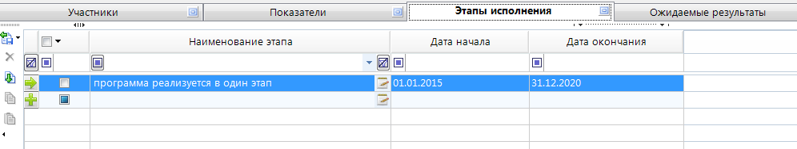
Таблица «Ожидаемые результаты»
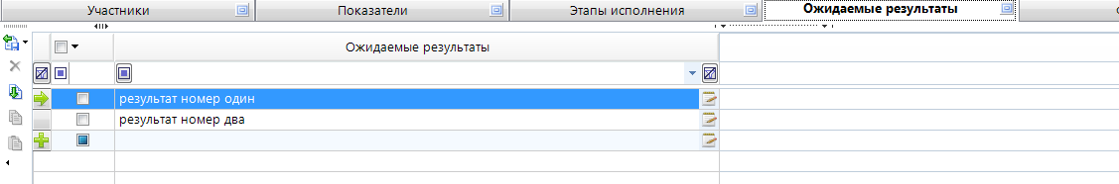
Таблица «файлы» - имеется возможность прикрепления электронных файлов
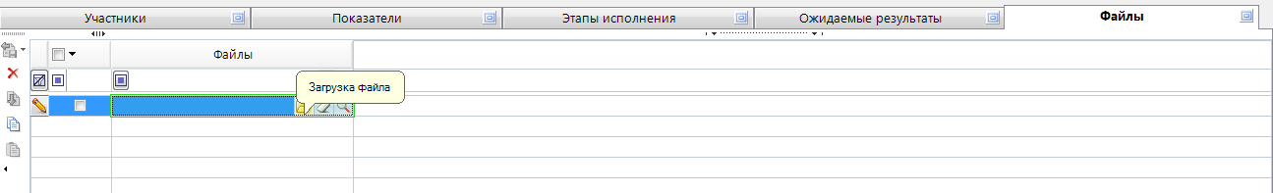
Введеная информация будет отображена в паспорте государственной программы

2.2 Элемент(карточка) «Подпрограмма»
АРМ Государственные программы \ Элементы(карточки) \ Подпрограмма
Связь с целевыми статьями соответствующих по коду маске ??00000000 или ???0000000 (где ? любой символ)
Таблица «Показатели» перечисление показателей(целевых индикаторов) , характеризующих выполнение подпрограммы
Таблица «Этапы реализации» с привязкой этапа(текстовое поле) к дате начала и окончания реализации этапа.
Таблица «Ожидаемые результаты»
Таблица «файлы» - имеется возможность прикрепления электронных файлов
2.3 Элемент(карточка) «Цель»
АРМ Государственные программы \ Элементы(карточки) \ Цель
Таблица «Показатели» перечисление показателей(целевых индикаторов) , характеризующих выполнение цели.
Связь с целевыми статьями соответствующих по коду маске ??00000000 или ???0000000 (где ? любой символ)
Таблица «Этапы реализации» с привязкой этапа(текстовое поле) к дате начала и окончания реализации этапа.
Таблица «Ожидаемые результаты»
Таблица «файлы» - имеется возможность прикрепления электронных файлов
2.4 Элемент(карточка) «Задача»
АРМ Государственные программы \ Элементы(карточки) \ Задача
Связь с целевыми статьями соответствующих по коду маске ??00000000 или ???0000000 (где ? любой символ)
Таблица «Показатели» перечисление показателей, характеризующих выполнение задачи
2.5 Элемент(карточка) «Основное мероприятие»
АРМ Государственные программы \ Элементы(карточки) \ Основное мероприятие
Связь с целевыми статьями соответствующих по коду маске ??00000000 или ???0000000 или ?????00000 (где ? любой символ)
Таблица «Показатели» перечисление показателей, характеризующих выполнение основного мероприятия
2.6 Элемент(карточка) «Мероприятие»
АРМ Государственные программы \ Элементы(карточки) \ Мероприятие
Связь с целевыми статьями соответствующих по коду маске ??00000000 или ???0000000 или ?????00000 (где ? любой символ)
Таблица «Показатели» перечисление показателей, характеризующих выполнение мероприятия

ВАЖНО! Все безденежные основные мероприятия и мероприятия тоже должны быть занесены в системе с указанием кода аналитики максимально приближенной к реальности, т.е. если для данного мероприятия не определена целевая статья, то воспользуйтесь кодом аналитики, который относится к подпрограмме, а если нет подпрограммы, то укажите код аналитики «программы».
«Безденежными» мероприятиями являются мероприятия которые не участвуют в ресурсном обеспечении, но задействованы в иерархии государственной программы.

3. Планы реализации государственной программы
АРМ Государственные программы \ Планирование
Создаются документы отдельно для каждого исполнителя(соисполнителя)
Содержит в себе информацию о ресурсном обеспечении и планах достижения показателей.
АРМ Государственные программы \ Планирование \ Ресурсное обеспечение (план)
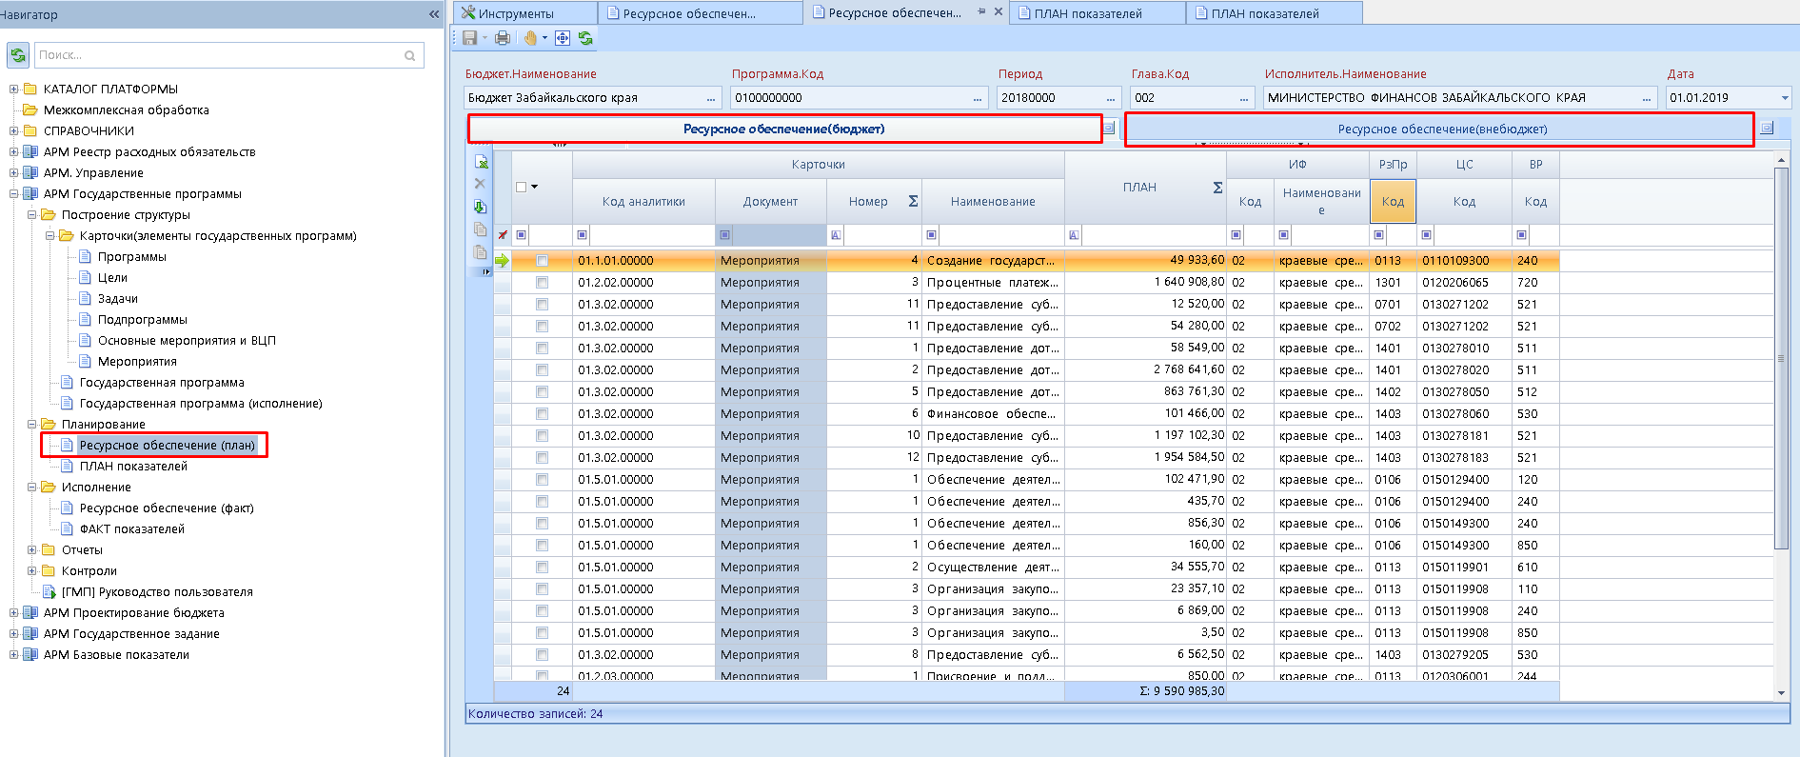
АРМ Государственные программы \ Планирование \ ПЛАН показателей
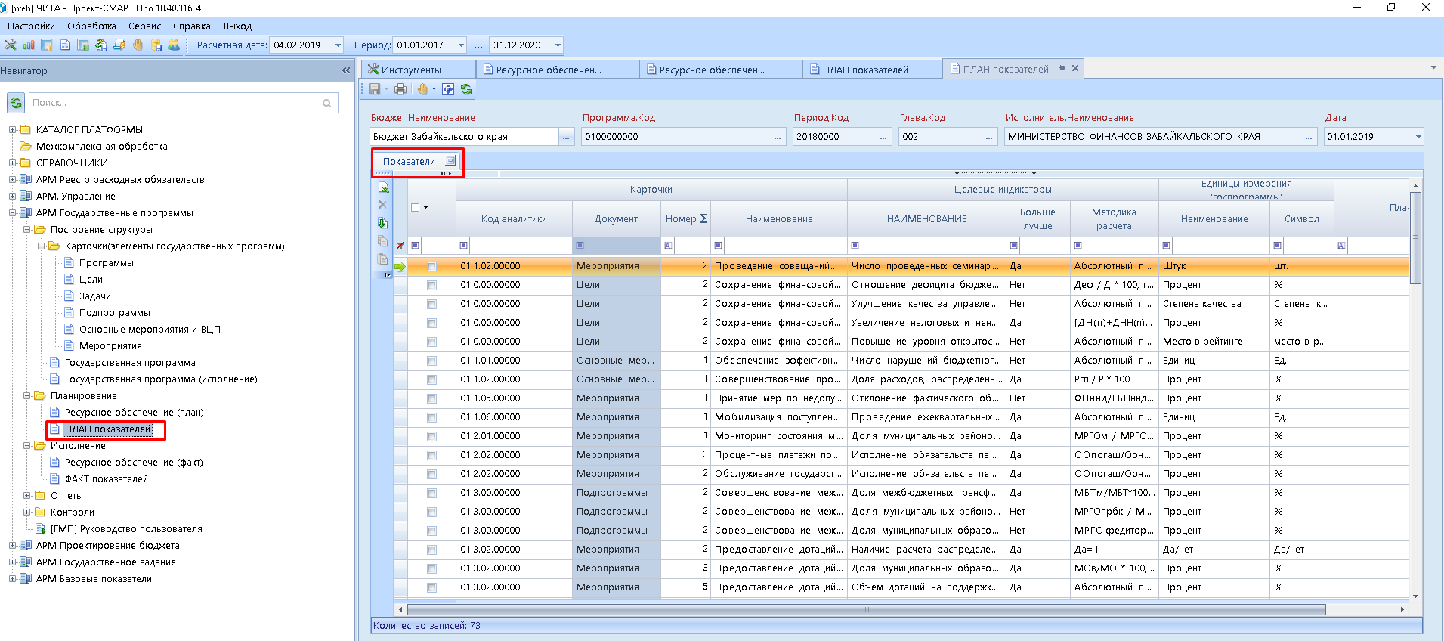
3.1. Заголовок(шапка) документов требует обязательности ввода для
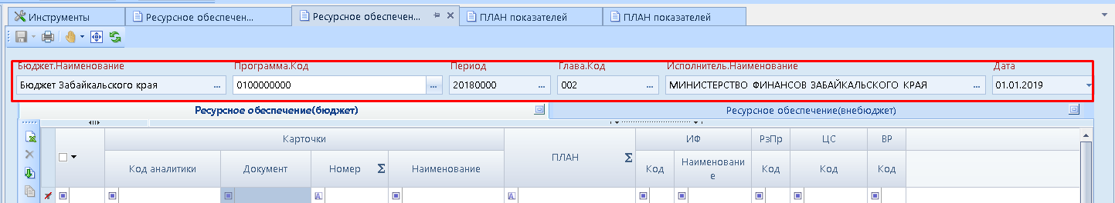
3.1.1) Программа(Код аналитики) – глобальный код государственной программы в системе
3.1.2) Период(Финансовый год) – план реализации создается для каждого года отдельно
3.1.3) Глава и Исполнитель (Ведомство и Корреспондент)
3.1.4) Дата документа – при указании даты, документ автоматически вычисляет период действия документа, заполняя дату начала и дату окончания. В случае создания новой редакции плана реализации система автоматически находит предыдущую редакцию и применяет ей дату окончания на день раньше чем дата текущей редакции. Данная операция также применятся при удалении редакции(документа) – в этом случае предыдущей редакции очищает значение в поле «дата окончания».
3.2. Таблицы «ресурсное обеспечение» требует построчного ввода данных в разрезе:
3.2.1.) Элемент(карточка) государственной программы – мероприятие для которого вводятся ассигнования
3.2.2.) Источник финансирования (областные, федеральные и др.)
3.2.3.) КБК (ГРБС, РзПр, ЦС, ВР)
3.2.4.) Сумма – ассигнования в рублях для указанного в шапке финансового года (пункт 3.1.2).
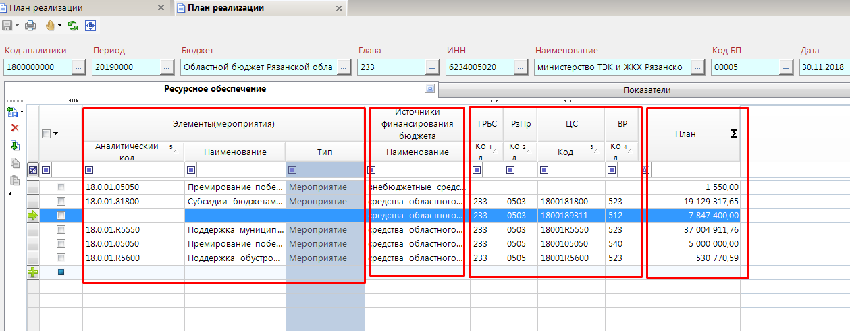
3.3. Таблица «показатели» требует построчного ввода данных в разрезе:
3.3.1.) Элемент(карточка) государственной программы
3.3.2.) Показатель(целевой индикатор). При выборе показателя обязательно проверяется связь показателя с элементом(карточкой)
3.3.3.) План – числовая характеристика, прогнозное значение достижения показателя в указанном в шапке году (пункт 3.1.2)
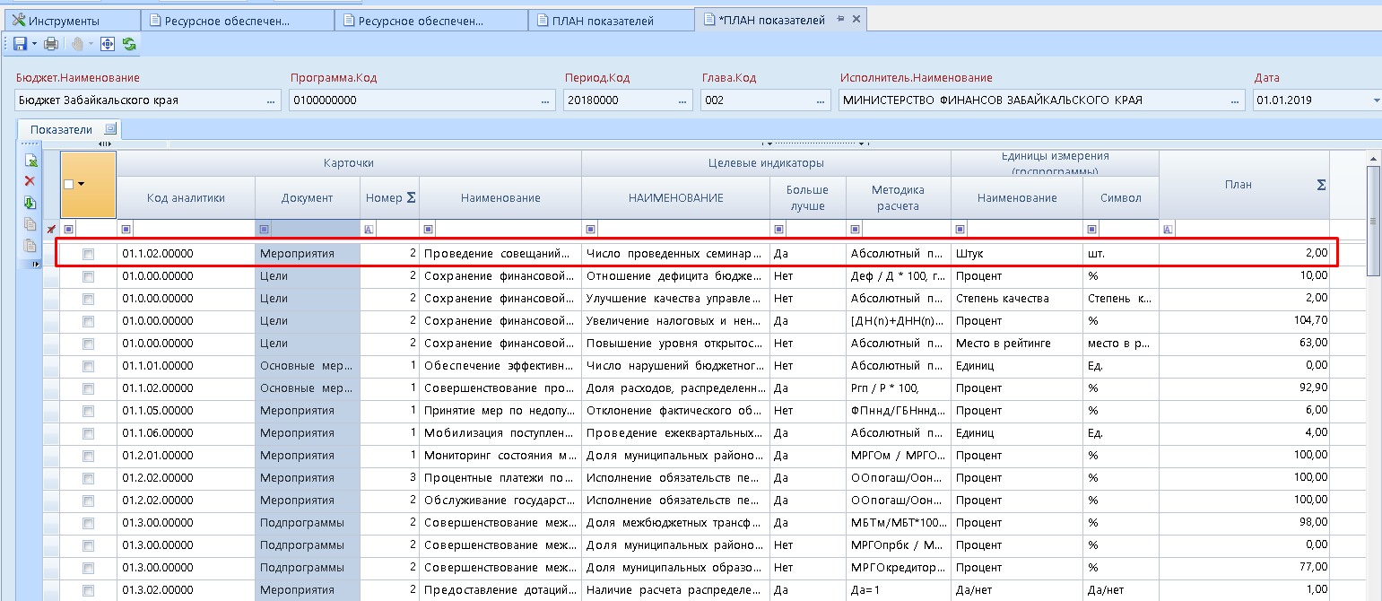

4. Государственная программа (построение иерархического дерева)
АРМ Государственные программы \ Построение структуры \ Государственная программа
Информация заполняется ответственным исполнителем государственной программы.
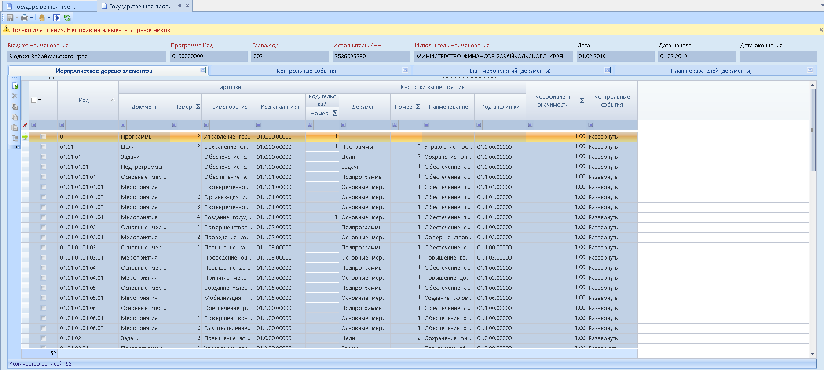
4.1. Заголовок(шапка) документа требует ввода данных.
4.1.1) Программа(Код аналитики) – глобальный код государственной программы в системе
4.1.2) Ответственный исполнитель (Ведомство и Корреспондент)
4.1.3) Дата документа – при указании даты, документ автоматически вычисляет период действия документа, заполняя дату начала и дату окончания. В случае создания новой редакции плана реализации система автоматически находит предыдущую редакцию и применяет ей дату окончания на день раньше чем дата текущей редакции. Данная операция также применятся при удалении редакции(документа) – в этом случае предыдущей редакции очищает значение в поле «дата окончания».
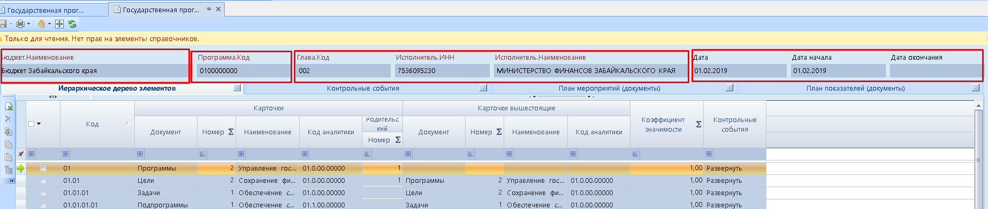

4.2. Таблица «Дерево элементов»:
Очень важная и фундаментальная информация для построения всех приложений к государственным программам. Редактирование данной табличной части осуществляется с помощью кнопки «Построитель иерархии».
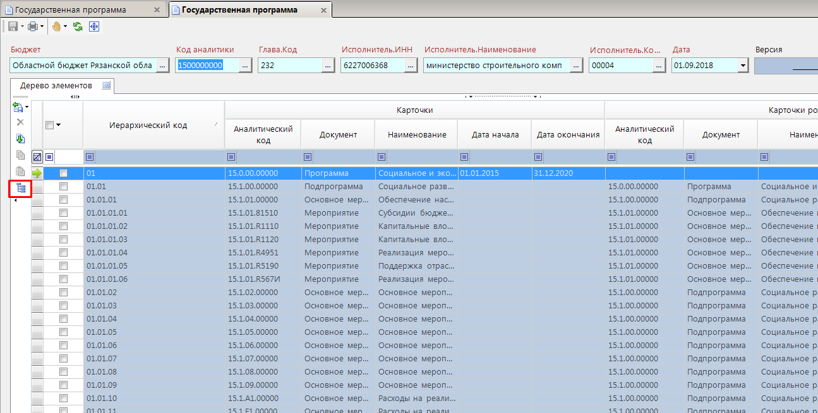
В режиме построитель иерархии расположены 2 панели:
4.2.1. Слева все имеющиеся и не задействованные в иерархии элементы(карточки) госпрограммы.
4.2.2. Справа уже задействованные в иерархии элементы(карточки) госпрограммы для которых уже рассчитан «иерархический код» элемента
Для переноса элемента на правую панель необходимо захватить элемент левой кнопкой мыши и перетащить его в нужный уровень на правой панели.
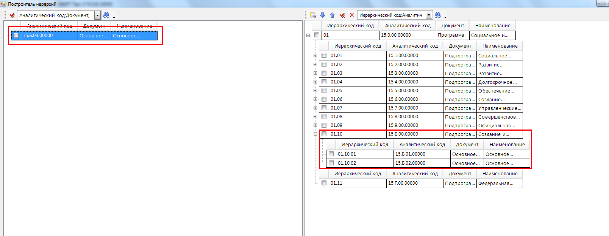
После переноса элемента на правую панель ему присваивается «иерархический код» (не путайте с аналитическим кодом, который присвоился в системе еще при создании элемента(карточки)).
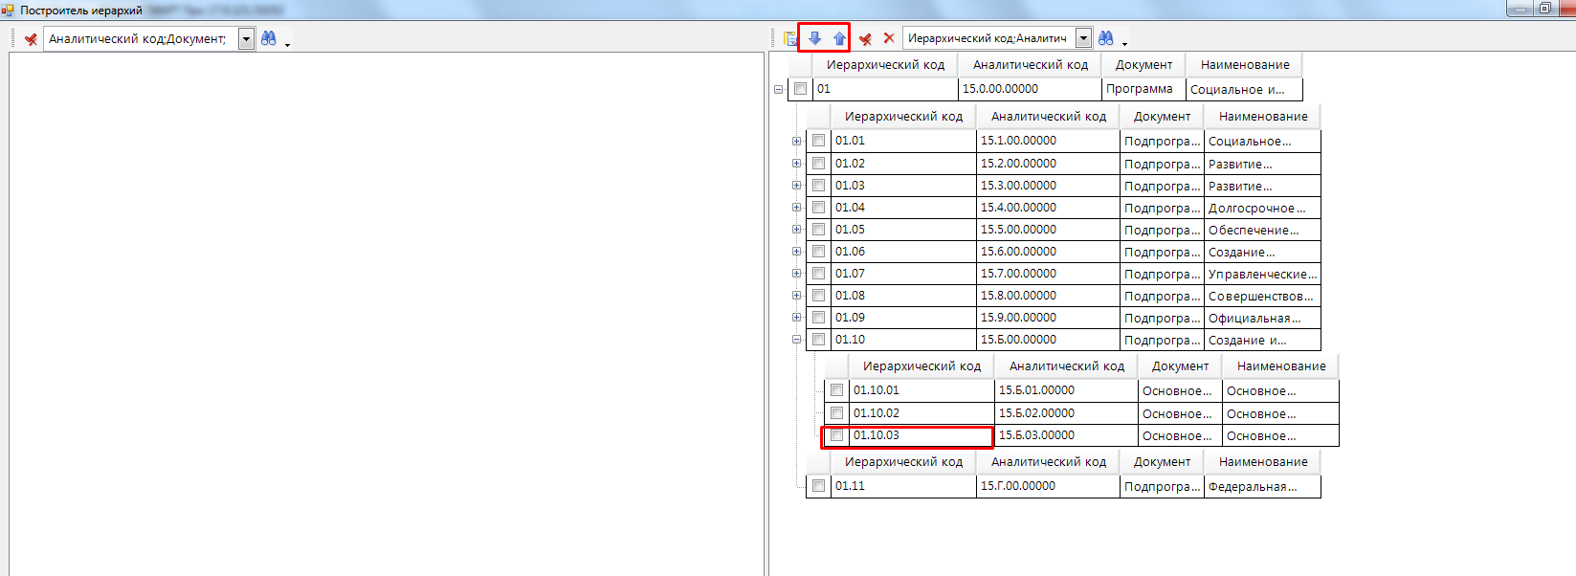
В случае если элементу необходимо изменить иерархический код воспользуйтесь кнопками вверх и вниз.
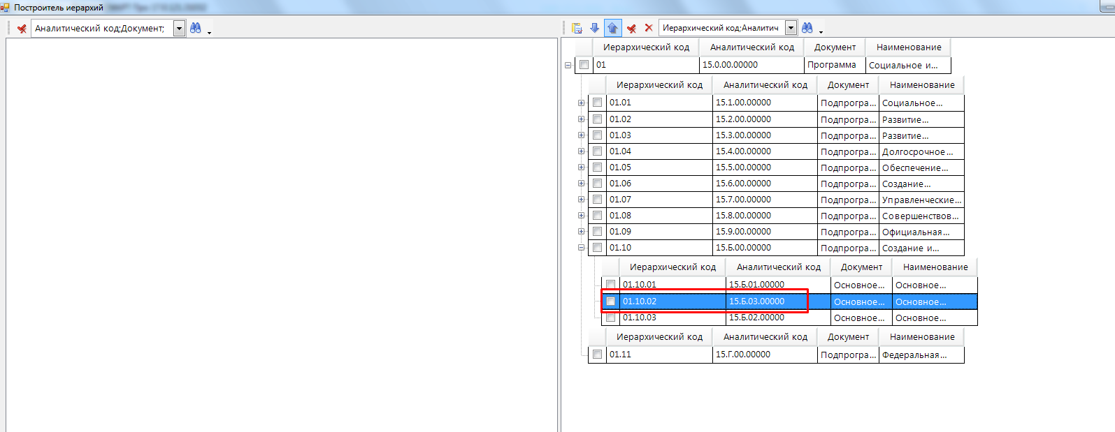
4.4. Основные правила при построении иерархического дерева государственной программы.
4.4.1. Самым верхним(корневым) элементом может быть только элемент(карточка) категории «программа»
4.4.2. При построении иерархического дерево включайте элемент(карточку) в нужную ветку, обращая внимание на аналитический код.
4.4.3. Документ имеет дату начала и дату окончания – являющийся основным фильтром при формировании приложений на выбранную вами дату.

Печать. Кнопка «Печать» расположенная на панели отобразит вам доступные приложения к данной государственной программе.
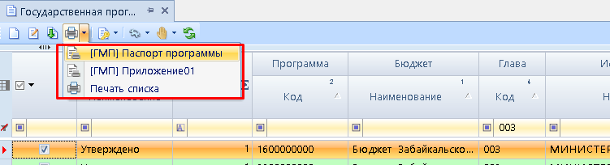

5. Порядок создания следующей версии государственной программы.
5.1 Создание новой версии государственной программы.
Выбрать из списка документов необходимую версию государственной программы и выполнить действие «Создание новой версии»
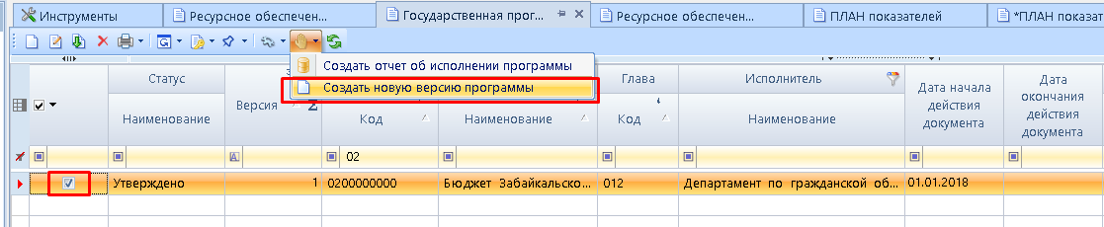
Результатом выполнения действия является автоматически созданный клон документа, при этом
Поле «Версия» вычисляется автоматически как предыдущая версия документа+1
Поля дата начала действия и дата окончания действия содержат в себе пустые значения, до начала редактирования документа.
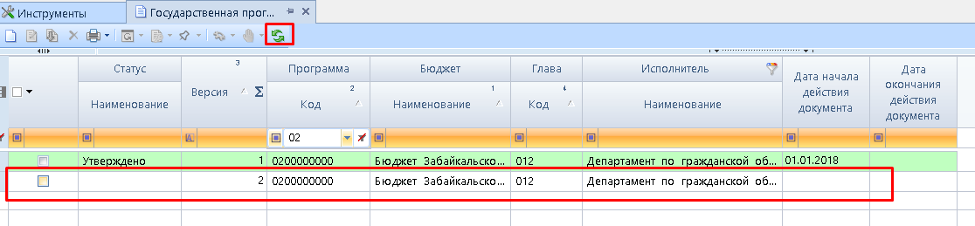
Целью формирования новой версии государственной программы является корректировка «Иерархического дерева» и применение новых вариантов «Планов реализации государственных программ».
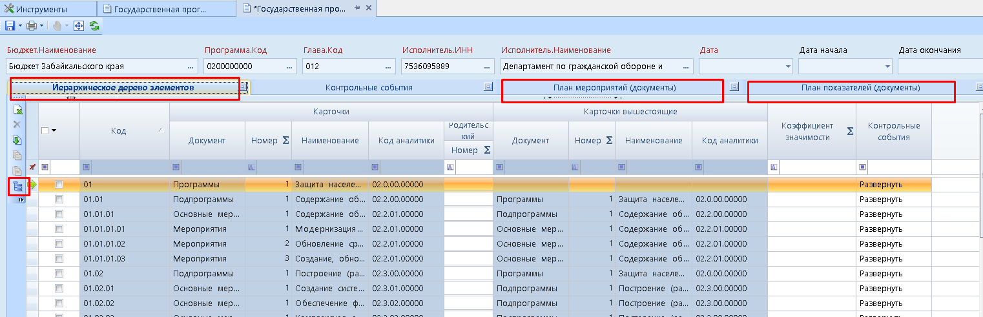
При формировании новой версии программы процедура прикрепления документов «Ресурсное обеспечение (план)» и «ПЛАН показателей» обязательна.

5.2 Создание новых вариантов «планов реализации программ»
Процедура аналогичная созданию новой версии гос.программы.
5.2.1. Для документов АРМ Государственные программы \ Планирование \ Ресурсное обеспечение (план)
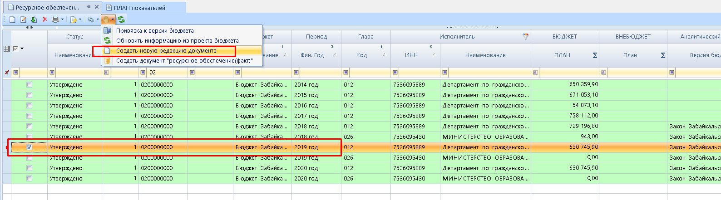
Способ редактирования «Автоматический» или «В ручном режиме».
«Автоматический» способ редактирования можно применить для автозагрузки документа данными из проекта бюджета, применив действие «Обновить информацию из проекта бюджета».
Условием выполнения данного действия является связь документа с версией бюджета. Для установки связи необходимо выполнить действие «Привязка к версии бюджета»
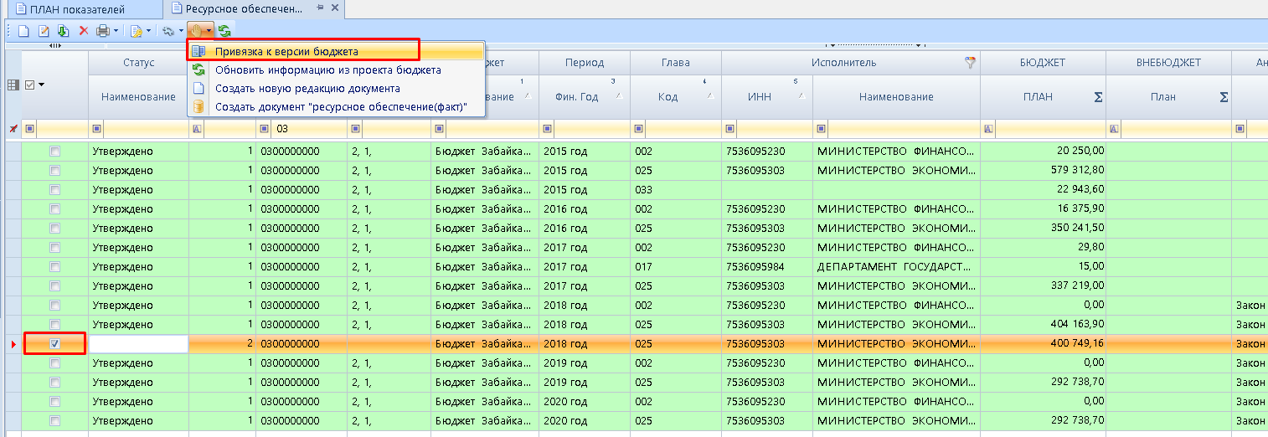
5.2.2. Для документов АРМ Государственные программы \ Планирование \ ПЛАН показателей
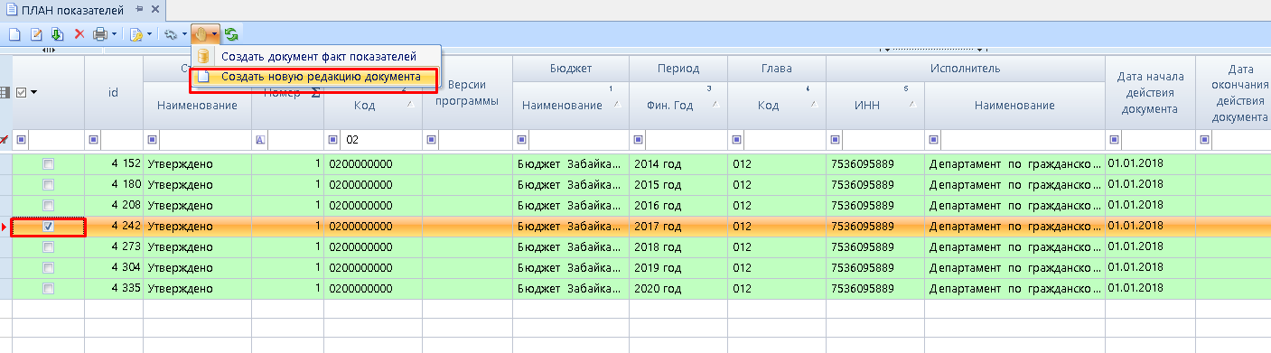
Способ редактирования «В ручном режиме» доступен для документов со статусом отличным от «Утверждено»

6. Порядок составления отчета о выполнении государственной программы.
6.1 Создание документа «Государственная программа(исполнение)».
Выбрать из списка документов необходимую версию государственной программы и выполнить действие «Создать отчет об исполнении государственной программы»
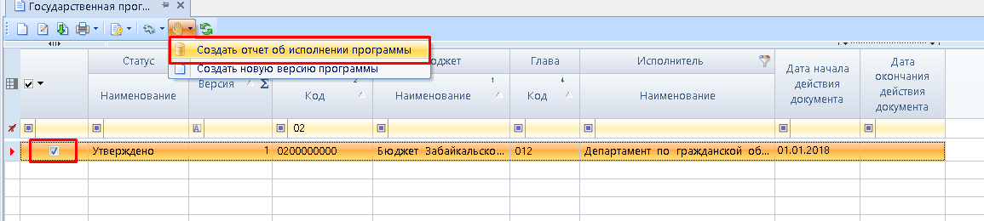 Результатом выполнения действия является автоматически созданный документ АРМ Государственные программы \ Построение структуры \ Государственная программа (исполнение), содержащий в себе информацию о действующей иерархии элементов государственной программы.
Для формирования печатных форм отчетов об исполнении государственной программы к документу необходимо прикрепить информацию о фактическом исполнении планов реализации по каждому исполнителю в табличных частях «Мероприятие(исполнение)» и «Показатели(исполнение)»
6.2 Создание документов о фактическом исполнении планов реализации государственной программы.
6.2.1. АРМ Государственные программы \ Исполнение \ Ресурсное обеспечение (факт)
Выделить необходимую редакцию «Ресурсное обеспечение(план)» и выполнить действие «Создать документ Ресурсное обеспечение (факт)»
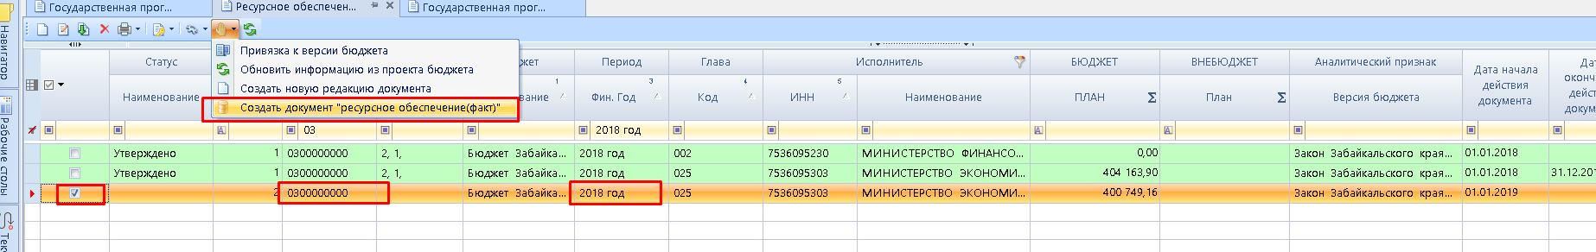
В результате выполнения действия созданный документ можно отредактировать в ручном режиме или применив действие «Обновление информации из кассового расхода»

Это действие можно выполнить только с документом, у которого установлен статус «Утверждено». Статус «Утверждено» устанавливается на документе Ресурсное обеспечение (план). Нажав кнопку , появится диалоговое окно (рис. 25), в котором необходимо выбрать статус «Утверждено». В противном случае, при попытке выполнить действие выйдет ошибка:
Установка статуса:
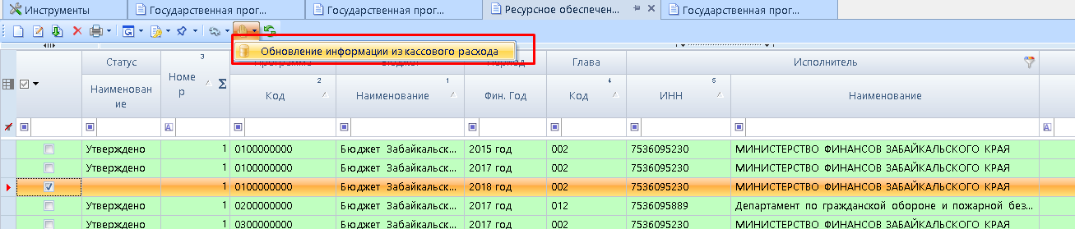
Действие «Обновление информации из кассового расхода» запускает режим автозагрузки данных в столбце «Факт» табличной части «Ресурсное обеспечение (бюджет)».
Табличная часть «Ресурсное обеспечение (внебюджет)» редактируется только в ручном режиме.
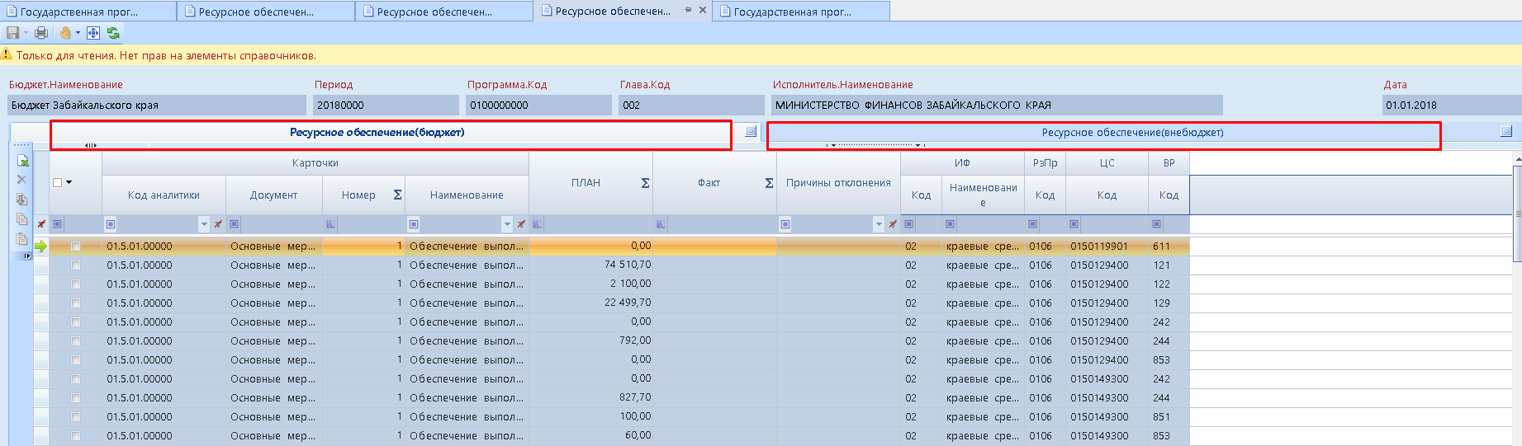
6.2.2. АРМ Государственные программы \ Исполнение \ ФАКТ показателей.
Выделить необходимую редакцию «АРМ Государственные программы \ Планирование \ ПЛАН показателей» и выполнить действие «Создать документ факт показателей»
Это действие можно выполнить только с документом, у которого установлен статус «Утверждено». Как установить статус на документ – см. в п. 6.2.1.
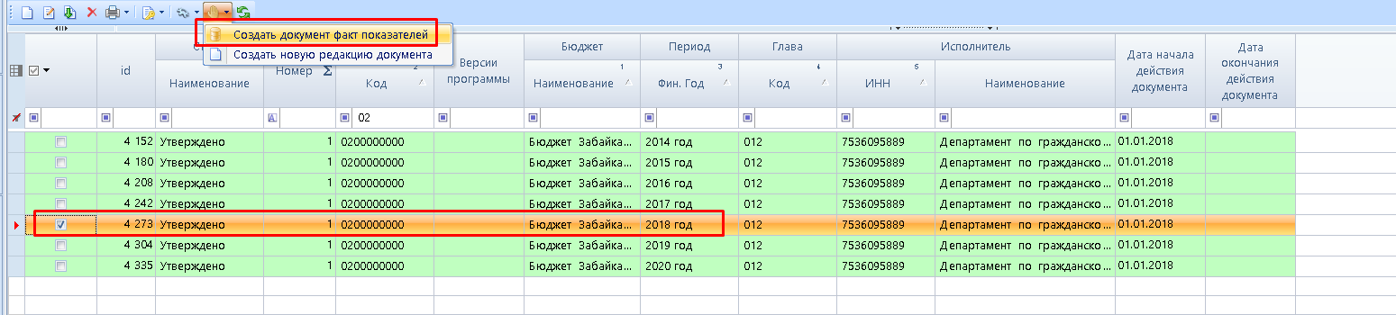
Полученный в результате выполнения действия документ «АРМ Государственные программы \ Исполнение \ ФАКТ показателей» возможно редактировать только в ручном режиме.

6.3. Приложения к оценке эффективности.
Кнопка «Печать» расположенная на панели отобразит вам доступные печатные формы (приложения) к отчету о выполнении государственной программы.
